Zad.1
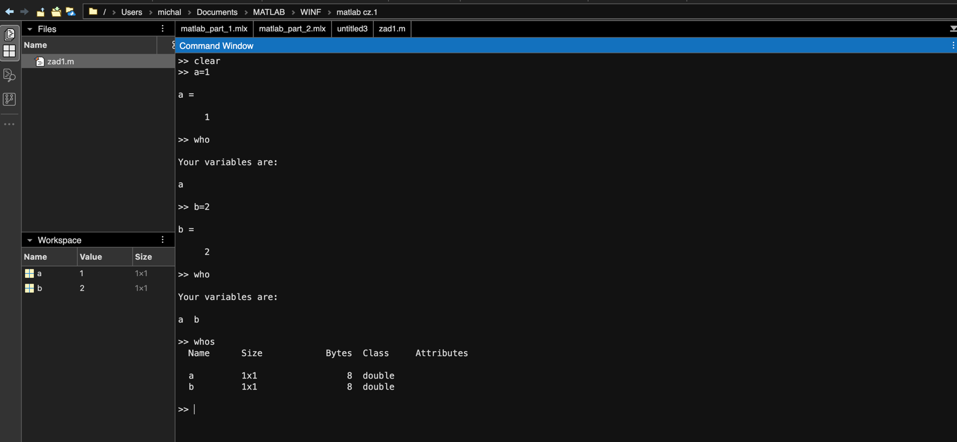
Na potrzeby laboratorium stworzyłem nowy folder WINF, a w nim folder matlab cz.1. Następnie w oknie poleceń utworzyłem dwie zmienne a i b, przy okazji je wyświetlając, ponieważ po nadaniu im wartości nie dopisałem średnika. Następnie użyłem komend who i whos. Pierwsza wyświetla nazwy zmiennych obecnych w workspace’ie ,a druga wyświetla ich nazwę, rozmiar, liczbę bajtów, typ zmiennych oraz ich atrybuty. O ile będziemy pracować w tym samym workspace oraz nie usuniemy/wyczyścimy zmiennych to informacje powinny być też dostępne w innym oknie.

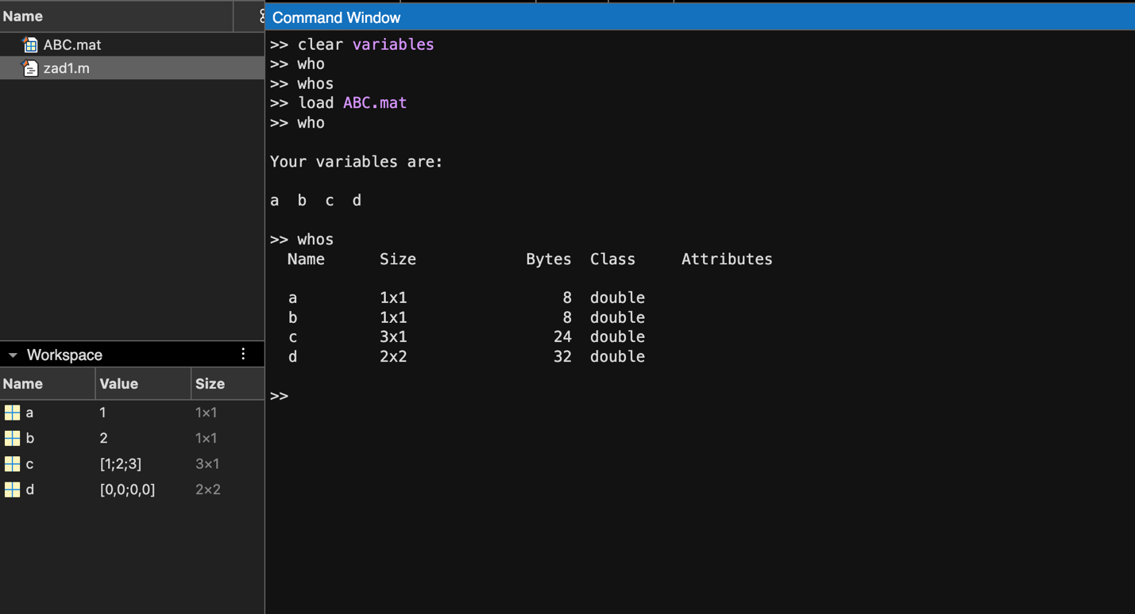
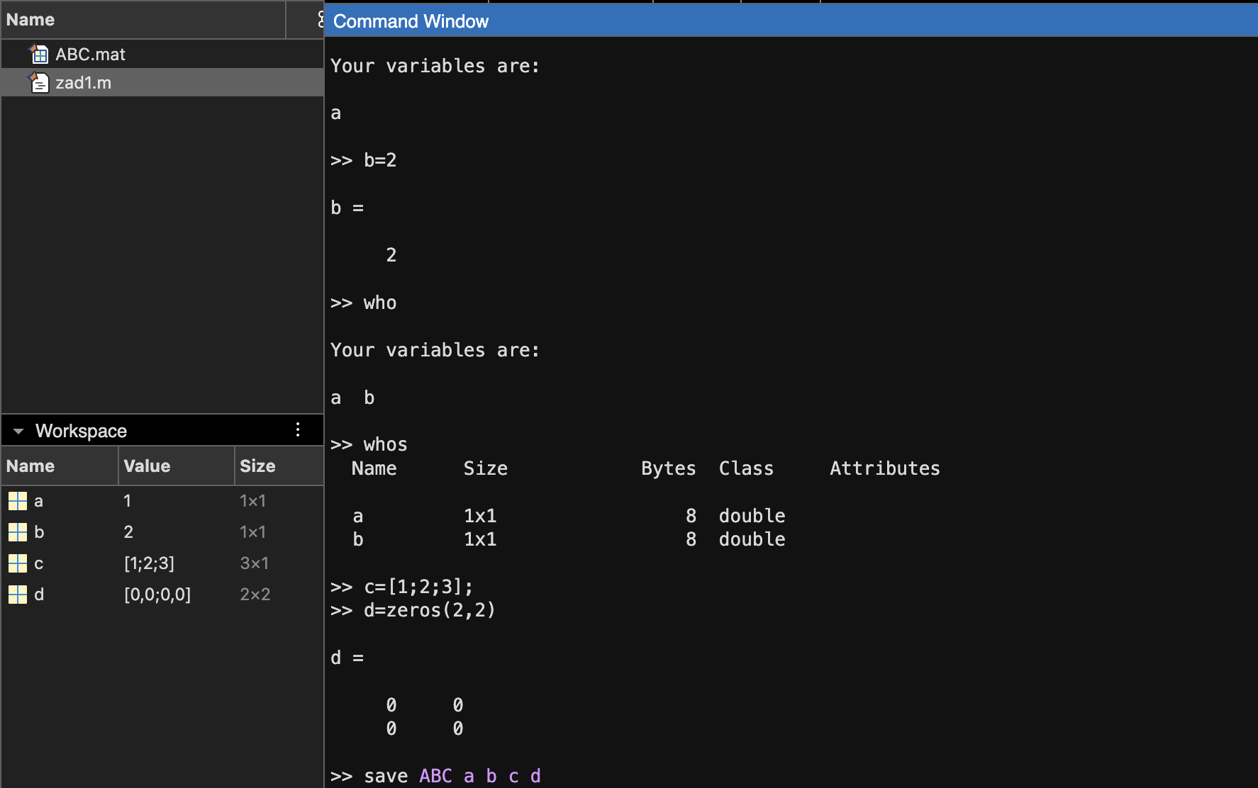
Następnie dodałem kilka innych zmiennych, zapisałem je do pliku ABC używając
save ABC a b c d co spowodowało zapisanie zmiennych w pliku ABC.mat (co widać w lewym górnm rogu) czyli w skompresowanym formacie matlab’owym. Potem usunąłem zmienne poleceniem clear (jak widać po użyciu who i whos zmienne zostały usunięte)i wczytałem je z powrotem poleceniem load ABC (czego wynik również sprawdziłem who i whos).
W kolejnym kroku wyświetliłem pomoc do polecenia save ( help save )oraz zapisałem tylko zmienną c do pliku bb.mat i bb.txt (tu należało użyć save bb.txt c -ascii) czego wyniki widać w lewym górnym rogu drugiego zrzutu ekranu.
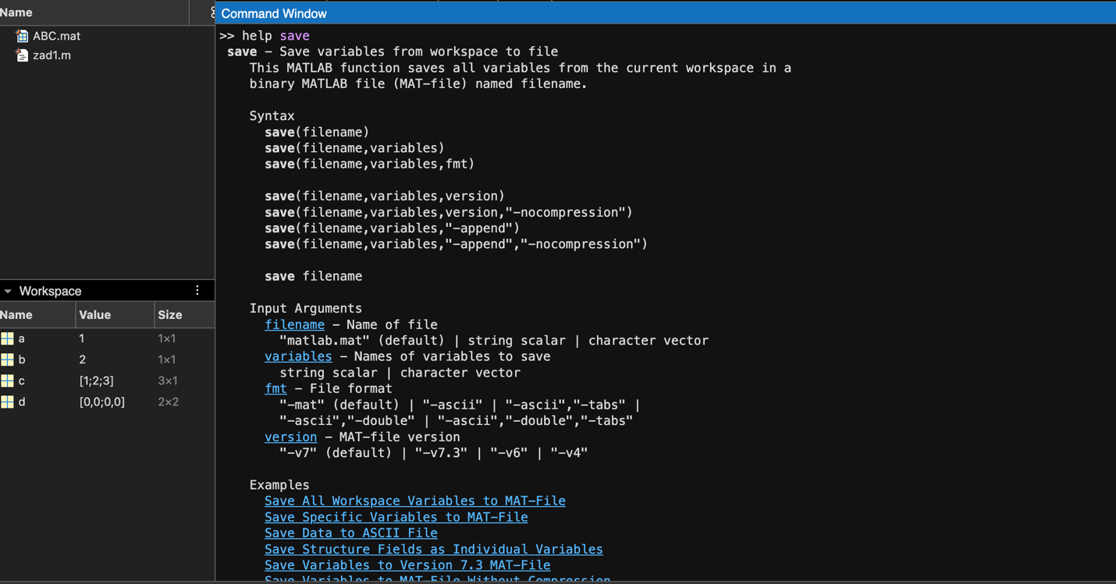
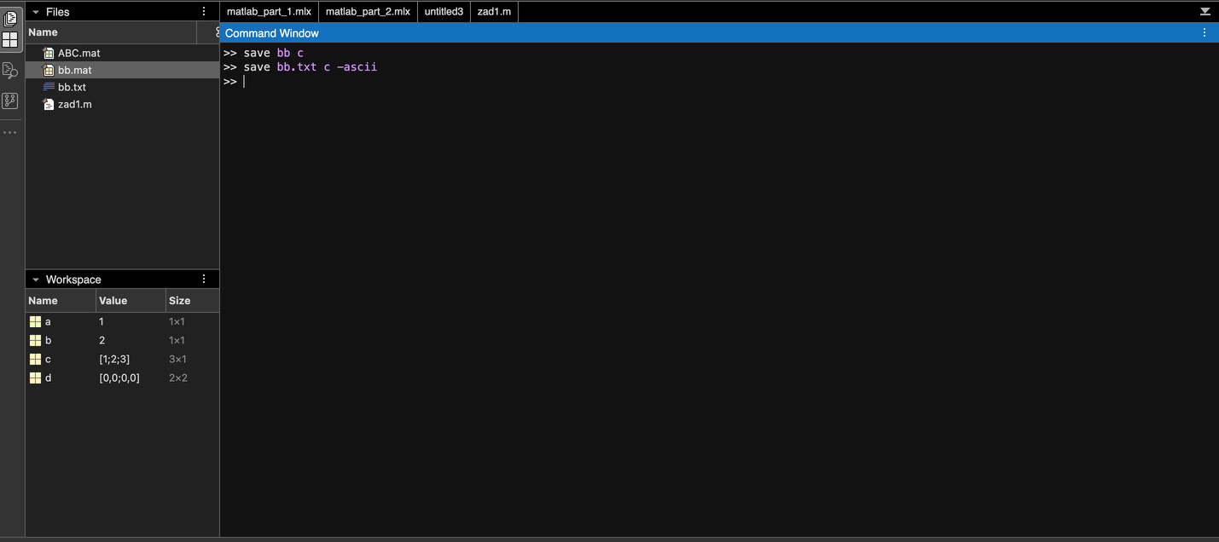

Zad.2
W tym zadaniu utworzyłem skrypt zad.2 . Po wyczyszczeniu poprzednich zmiennych, okna poleceń oraz zamknięciu ewentualnych wykresów(clear all , clc , close all) Wypisałem w nim kilka zmiennych różnych typów. Następnie w zakładce Publish przetestowałem funkcje Publish as PDF, która kod oraz wyniki z okna poleceń umieściła w nowym pliku pdf.
clear all
clc
close all

a=1;
b=[1;2;3];
c=eye(3,3);
a
b
c
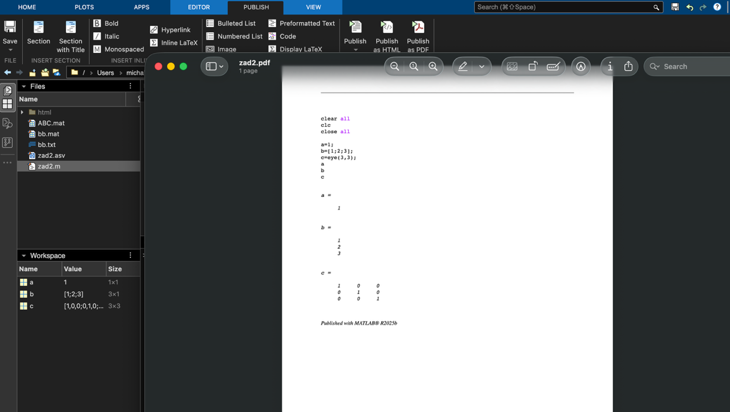
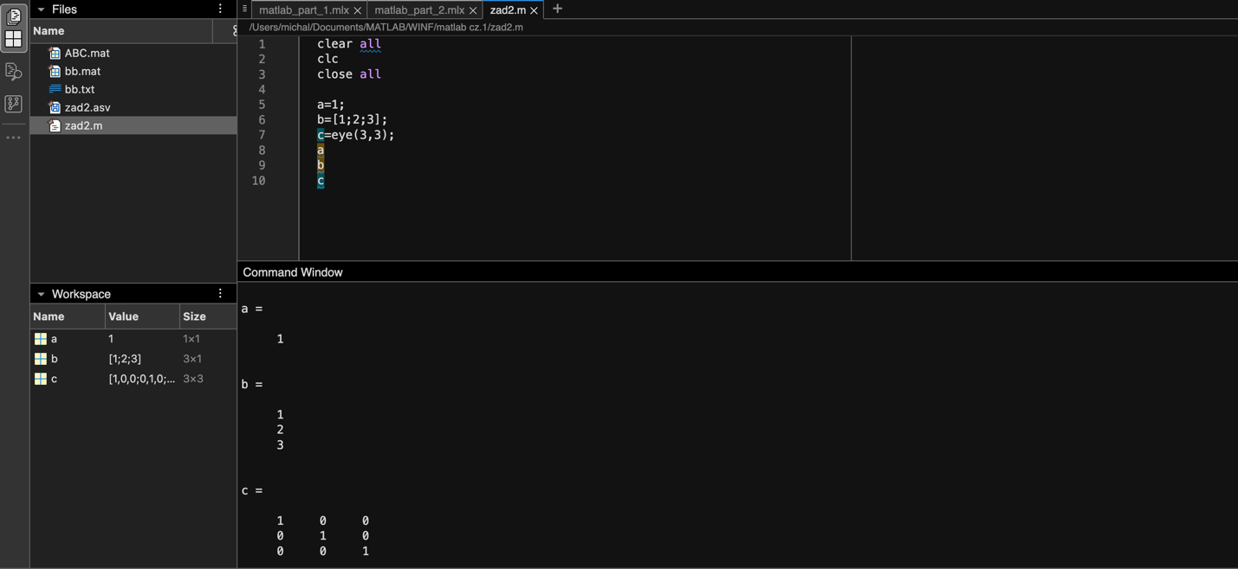
Zad.3
Wykonałem polecenia. Funkcja dot zwraca taką samą wartość co obliczenie ilcozyn skalarnego pierwszym sposobem. Wartości sinusa dla wektora jest jeszcze wiele (aż do kolumny 1001), ale nie widzę sensu wszystkich ich tutaj umieszczać. Funkcja ma częstotliwość 1Hz co daje okres równy 1 s co widać po wartościach na drugim zrzucie ekranu: dla kolumny 51 wartość jest równa 0 , jest to połowa okresu sinusa czyli koniec jego pierwszej „górki”. To, że jest to kolumna 51, a nie 50 wynika z tego, że indeksowanie w matlabie zaczyna się od 1 a nie od 0(jak np. w pythonie). Analogicznie pełny okres sinus przejdzie dla kolumny 101 gdzie wartość też jest równa 0 .
clear all
clc
close all

a=1;
b=[1;2;3];
c=eye(3,3);
a
b
c
%%
clear all
clc
close all

x1=[1;2;3]
m1=[1,2,3;4,5,6;7,8,9]
mn=m1 * x1
x2=[4;5;6]
skal=x1.'*x2
skal2=dot(x1,x2)
zewn=x1*x2.'
t=[0:0.01:10];
f=1;
s=sin(2*pi*f*t)
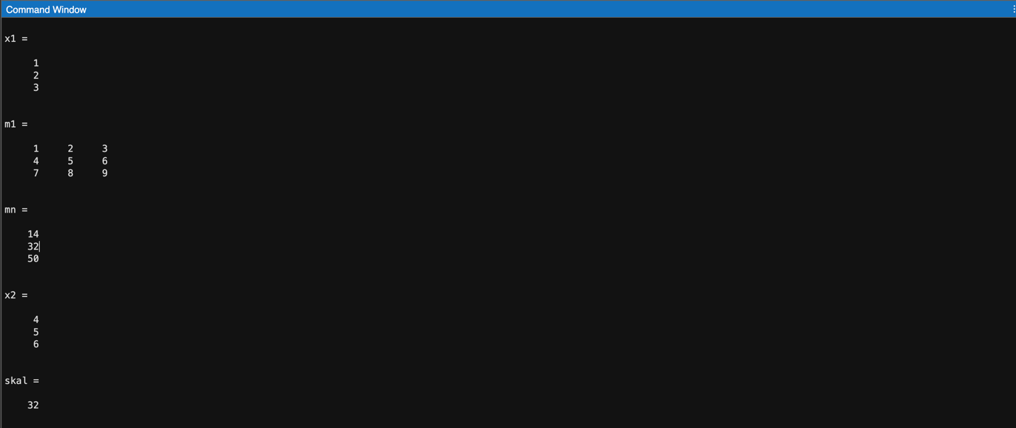
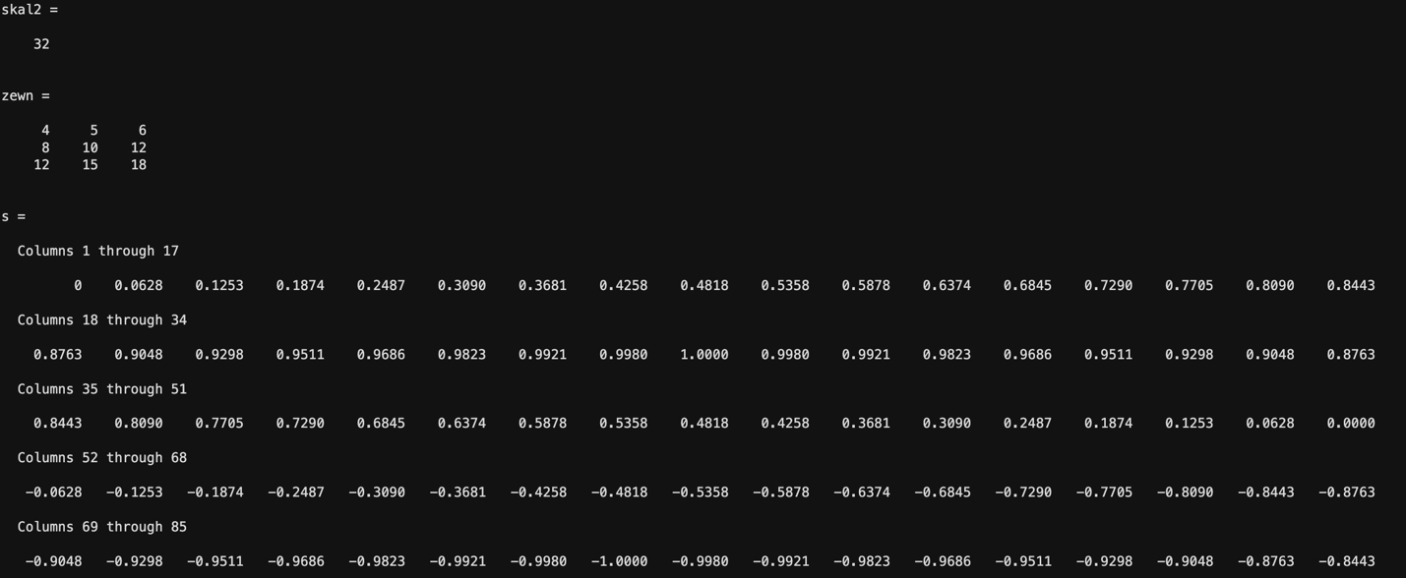

Zad.4
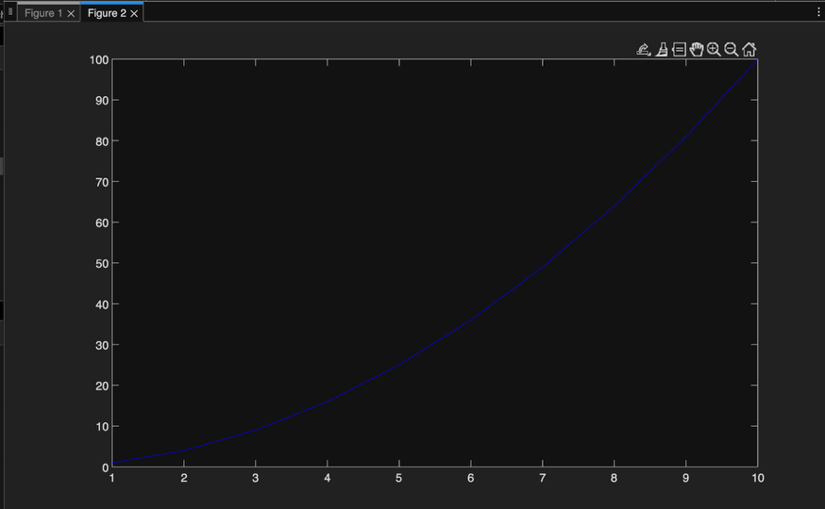
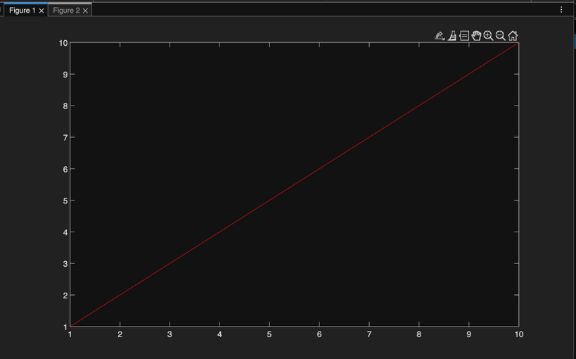
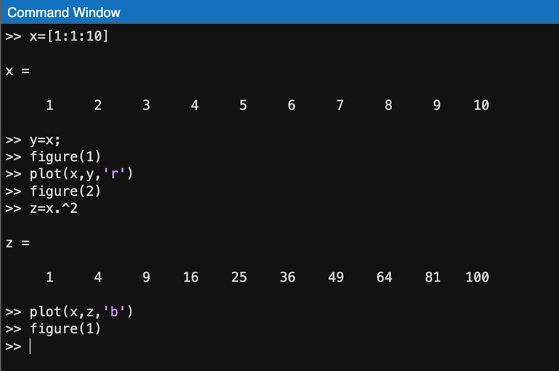
Na początku stworzyłem dwie figury z dwoma różnymi wykresami. Po przypisaniu plot’ów do figur po wpisaniu ponownie figure(1) lub figure(2) w oknie wyświetlającym wykresy zmieniamy się na konkretną figurę.
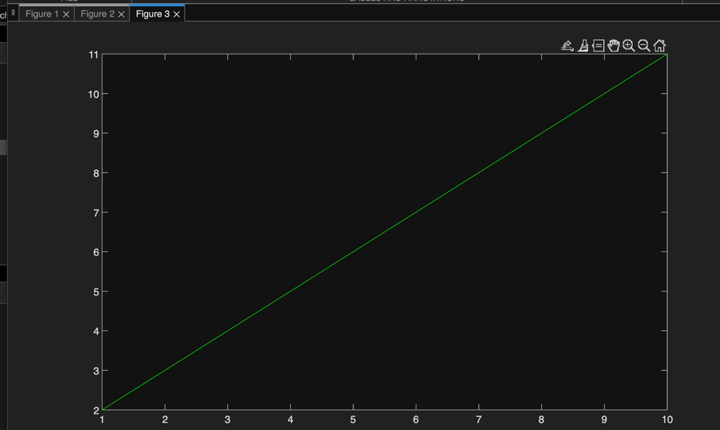
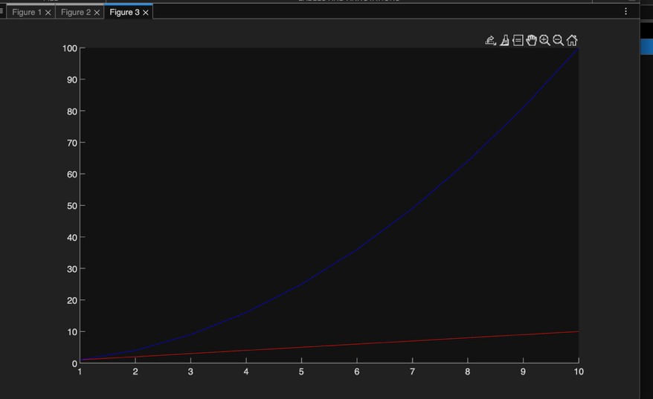
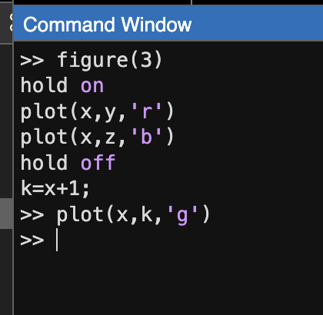
Domyślnie gdy w figurze, w której znajduje się już jakiś wykres i narysujemy kolejny to pierwszy wykres zostanie zastąpiony. Aby w jednej figurze wyświetlić dwa wykresy możemy użyć komendy hold on. Aby wyłączyć tą funkcjonalność możemy wpisać hold off.

clear all
clc
close all
t = 0:0.01:10;
figure(1);
s=5*sin(2*pi*t);
plot(t,s);
grid()
xlabel('Czas')
ylabel('wartosc')
title('sinus')
ylim([-6 6])

figure(2);
plot(t, t, 'b'); % f(x) = x
hold on
plot(t, t.^2, 'r'); % f(x) = x^2
plot(t, t.^3, 'g'); % f(x) = x^3
hold off

figure(3);
loglog(t,t.^2+1); % f(x) = x^2+1 obie osie w skali logarytmicznej

figure(4);
plot(t,t.^2+1); % f(x) = x^2+1 tylko oś y w skali logarytmicznej
yscale("log")

figure(5);
subplot(3,1,1);
plot(t, t, 'b'); % f(x) = x
xlabel('Czas')
ylabel('wartosc')
title('x')
subplot(3,1,2)
plot(t, t.^2, 'r'); % f(x) = x^2
xlabel('Czas')
ylabel('wartosc')
title('x^2')
subplot(3,1,3);
plot(t, t.^3, 'g'); % f(x) = x^3
xlabel('Czas')
ylabel('wartosc')
title('x^3')
figura_5=figure(5);
savefig(figura_5,"Figura_nr_5");

Skrypt tworzy kilka figur i rysuje funkcje zadane w poleceniu do zadania, podpisując osie i zapisując figure(5) do pliku Figura_nr_5.fig. W figurze 1 za pomocą ylim(-6 6) dodatkowo określiłem na jakim zakresie osi y ma być wyświetlony wykres (wcześniej ekstrema były słabo widoczne). Następnie w oknie poleceń za pomocą komendy openfig(Figura_nr_5) możemy wczytać figurę z pliku.
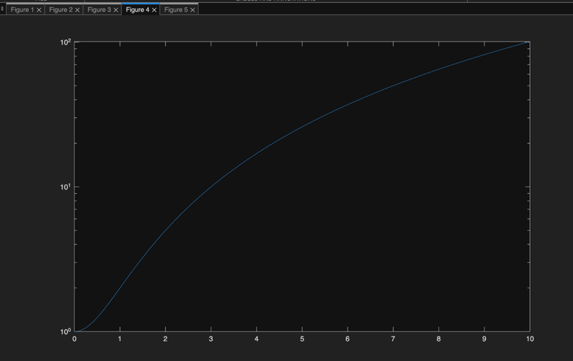
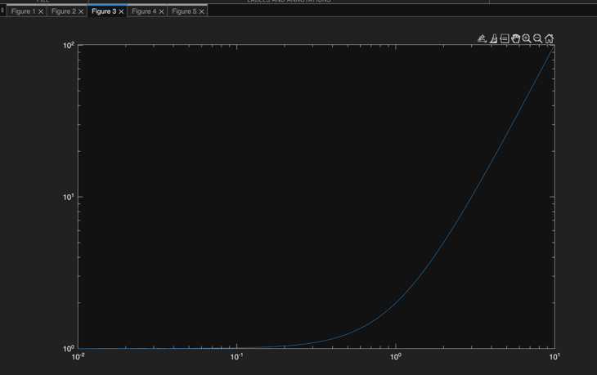
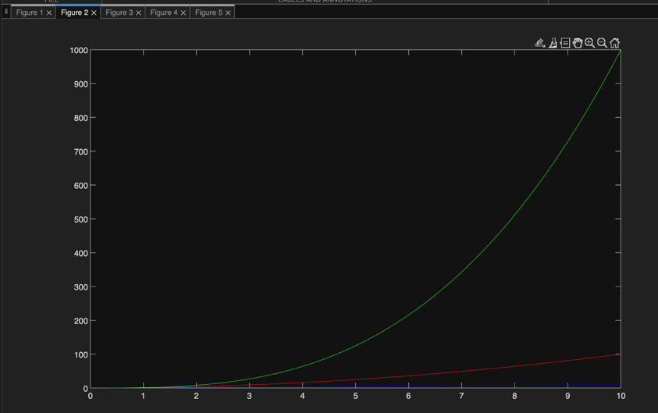
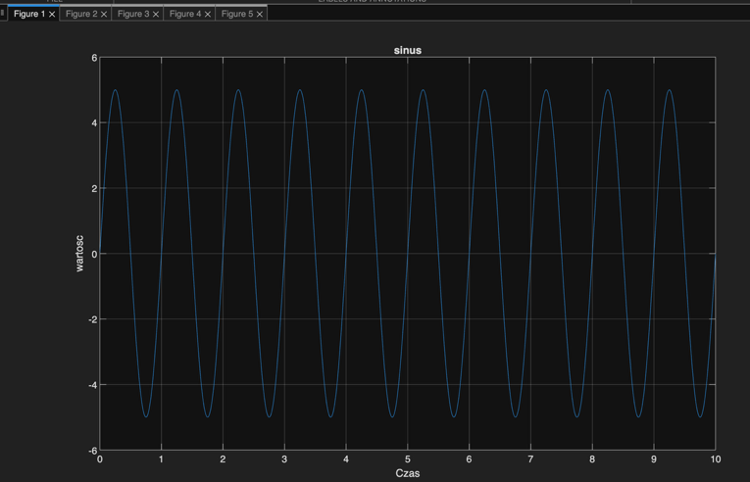
Figura nr 1 Figura nr 2
Figura nr 3
Figura nr 4
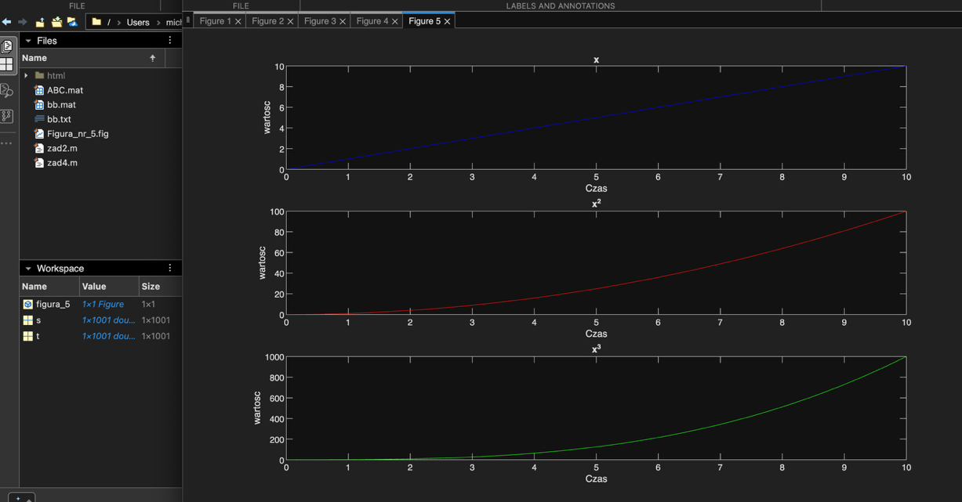
Figura nr 5

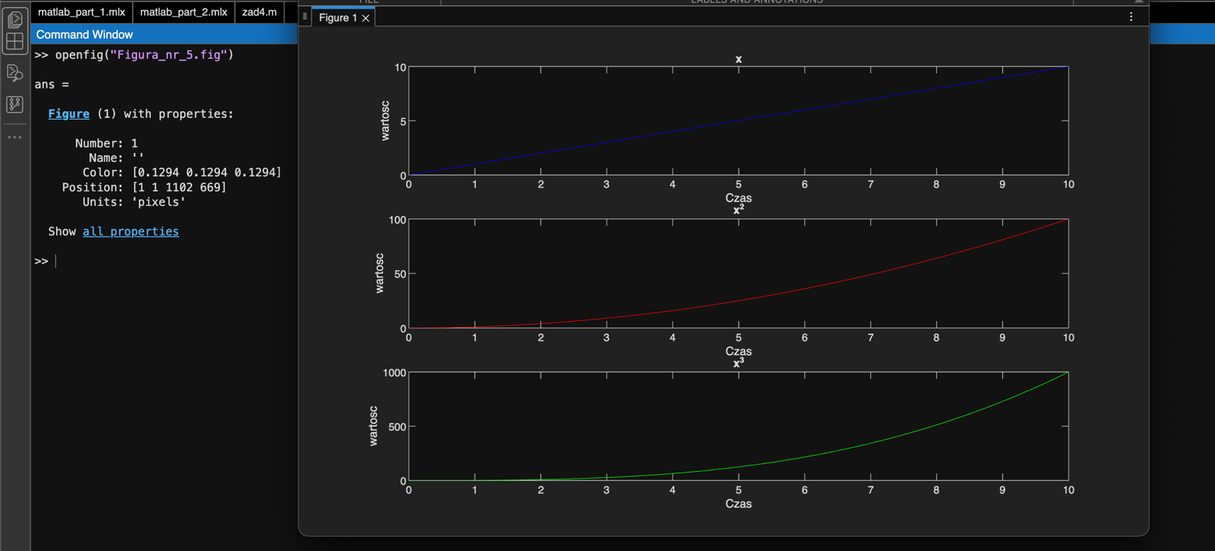
Figura wczytana z pliku

